Aula Prática 3: Filtragem no domínio do tempo

Felipe dos Anjos Rezende

Departamento de Engenharia Elétrica,

Universidade Federal de Viçosa, Viçosa - MG

*Resumo-* A convolução discreta será trabalhada através de funções e a saída expressa por gráficos, a fim de uma análise visual.

Introdução

Esta prática refere-se à operação de convolução discreta para sistemas lineares invariantes no tempo e sua aplicação em sinais de áudio. Para plotar ou reproduzir um sinal discretizado, é necessária a criação do vetor tempo discretizado. Este vetor representa a soma de um incremento temporal entre amostras.

Objetivos

O objetivo desta prática é introduzir comandos de convolução de sinais. Além disso, haverá a criação de um código para visualização prática.

Materiais e Métodos

Para a realização desta prática é necessário a utilização do software MATLAB.

Em primeira instância foi solicitado a convolução entre dois sinais. Logo após, carregando (*load*) do arquivo *trumpet.mat*, foi necessário convoluí-lo.

Resultados e Discussões

A primeira parte do roteiro se diz respeito a convolução de dois sinais. A figura 1 representa a resposta ao impulso, a entrada e a saída, respectivamente.

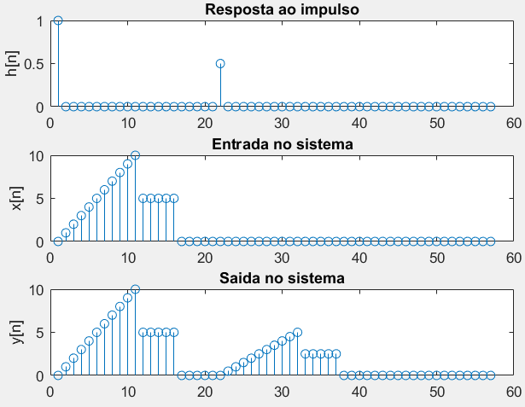

Figura 1- Convolução 1D

O código gerado que satisfaz os requisitos pré-dispostos acima segue anexado ao relatório.

Para a execução da segunda parte foi carregado o arquivo *trumpet.mat* entretanto a função *load* ocorria um erro de permissão, o que impossibilitou a geração dos gráficos de convolução. Mesmo assim o código gerado em PRATICA3_2_96694.m representa as convoluções do exercício 2 e 3 do roteiro.

1. Conclusões

Pode-se concluir por meio dos gráficos a praticidade do *software,* realizando operações que demandariam muito tempo serem realizadas em segundos.

Referências

[1] ROTEIRO_P3_ELT. Disponível em: https://ava.ufv.br/. Acesso em: setembro de 2021.